INDICAÇÃO Nº______________ DE 2026.

Sugere ao Poder Executivo Municipal, por meio do órgão competente, que sejam solicitadas providências da recolocação e manutenção do piso tátil na esquina da Rua Marechal Deodoro, nº 60, no bairro Centro.

Indico à Mesa Diretora, na forma regimental, que seja encaminhado expediente ao Poder Executivo Municipal, por meio do órgão competente, a realização da recolocação e manutenção do piso tátil na esquina da Rua Marechal Deodoro, nº 60, no bairro Centro.

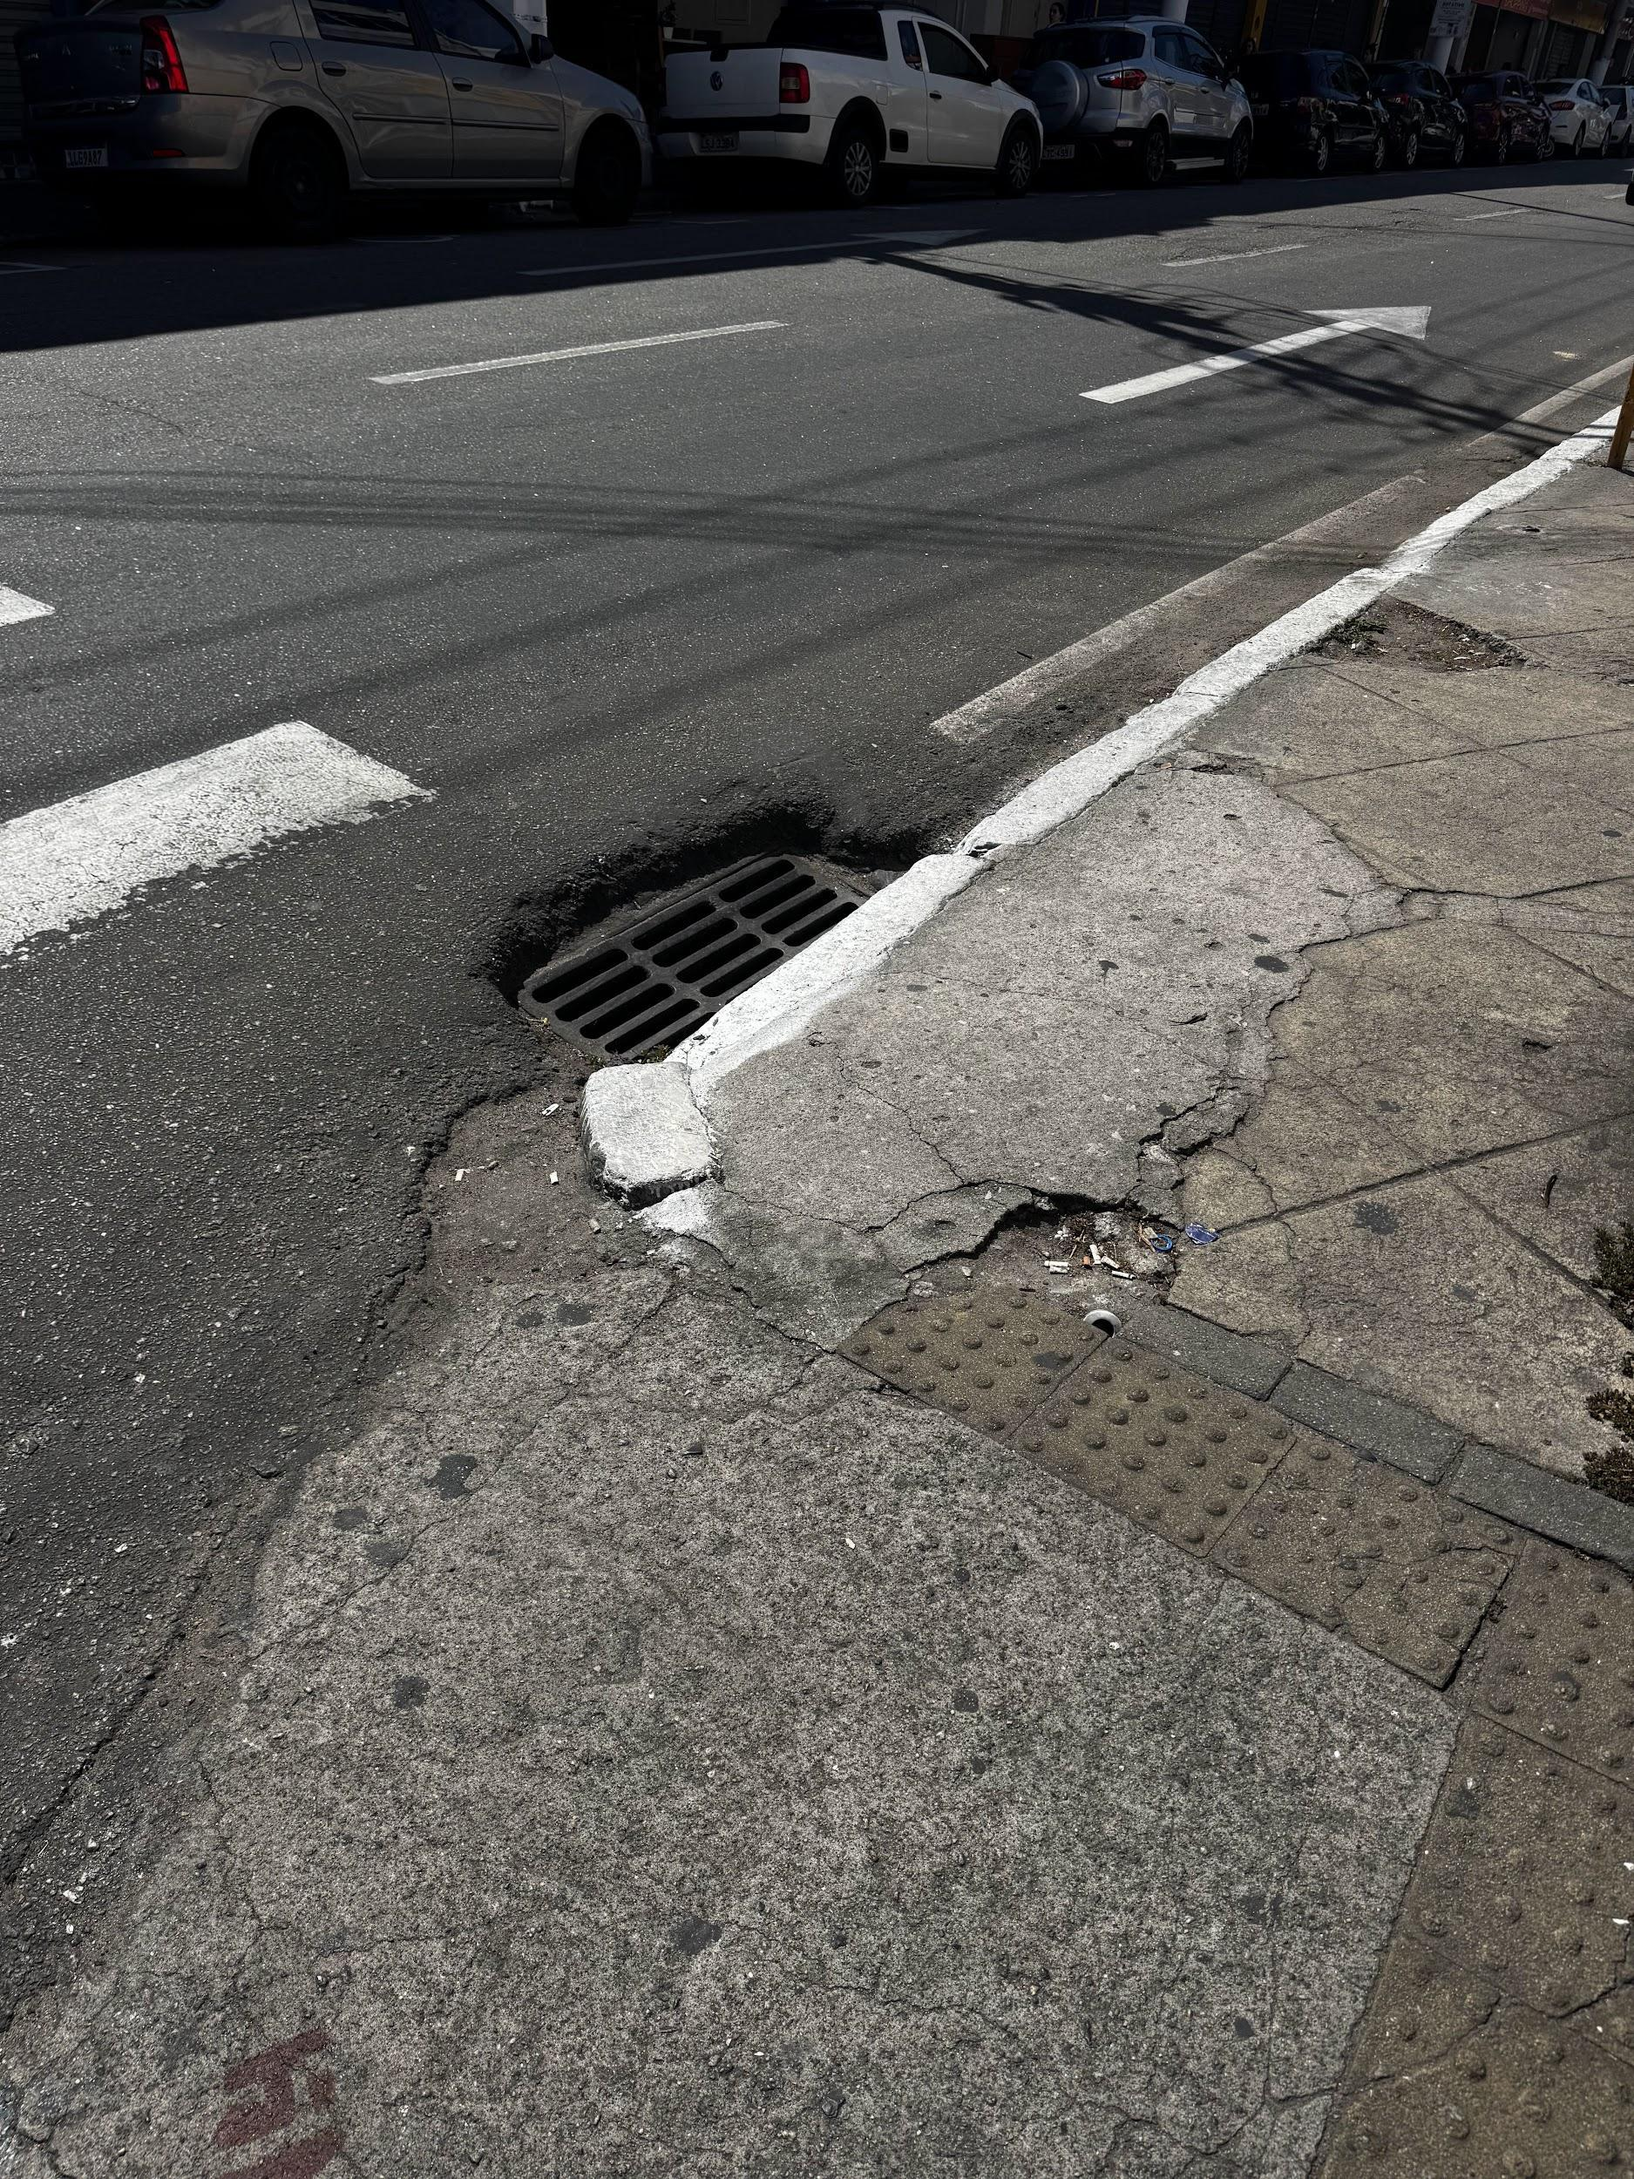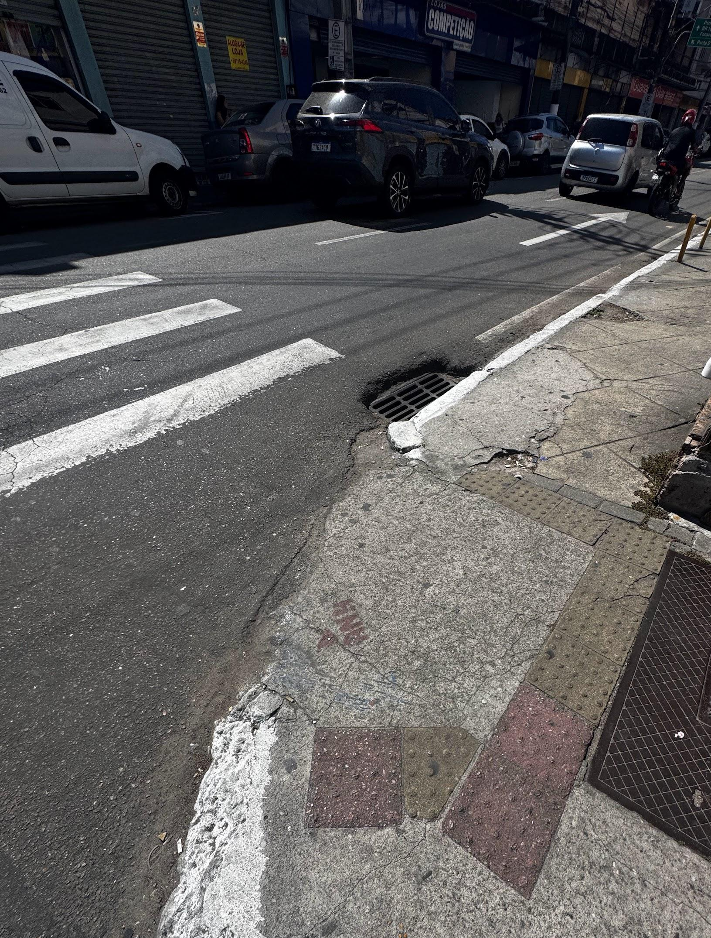

JUSTIFICATIVA

A presente indicação tem por objetivo atender às demandas dos munícipes, especialmente das pessoas com deficiência visual, que enfrentam dificuldades de locomoção na referida localidade em razão da ausência, desgaste ou má conservação do piso tátil.
O piso tátil é um elemento essencial de acessibilidade urbana, pois auxilia na orientação e deslocamento seguro de pessoas com deficiência visual ou baixa visão. A sua inexistência ou inadequação compromete a autonomia desses cidadãos, além de representar risco à sua integridade física.
Verifica-se que, no local indicado, há necessidade de recolocação e manutenção adequada do piso tátil, de modo a garantir sua funcionalidade e conformidade com as normas técnicas de acessibilidade vigentes.
Dessa forma, a intervenção do Poder Público se faz necessária para assegurar melhores condições de mobilidade, inclusão e segurança a todos os cidadãos.
Diante do exposto, solicita-se a atenção do Poder Executivo para o pronto atendimento desta demanda.

Niterói, 04 de Maio de 2026.

Fernanda Louback
Vereadora

